Alexandre Rui Mucapera
Alex Sergio Semende
Edgar Fernando Tive
Mario Sanzela

Sistema de Gestão de Marcação de Consultas – Revisão por Pares

Licenciatura em Informática

Engenharia de Sofware II - 3° Ano
(Grupo 4)

Universidade Pedagógica de Maputo

Maputo

2026

Índice
Descrição Geral do Sistema 2
PARTE 1: REQUISITOS 3
1.1. Stakeholders 3
1.2. Requisitos Funcionais (RF) 3
1.3. Requisitos Não-Funcionais (RNF) 3
1.4. Backlog de User Stories 4
PARTE 2: ARQUITECTURA 5
2.1. Padrão Arquitectónico Escolhido 5
2.2. Stack Tecnológica 5
2.3. Diagrama de Arquitectura 5
PARTE 3: DIAGRAMA DE CASOS DE USO 7
3.1. Actores do Sistema 7
3.2. Diagrama de Casos de Uso 7
3.3. Especificações Textuais (Mínimo 4-6) 7
PARTE 4: PROTÓTIPOS DE INTERFACE (WIREFRAMES) 11
4.1. Visão Geral dos Ecrãs 11
4.2. Fluxo de Navegação 11
4.3. Wireframes Detalhados 11
4.4. Notas de Design 13
PARTE 5: PLANO DO INCREMENTO 1 (MVP) 14
5.1. RF Seleccionados para o MVP 14
5.2 Tarefas do Incremento 1 15
ANEXOS 16

Descrição Geral do Sistema
[Escrever 6-10 linhas explicando o contexto, problema, e objectivo do sistema]
Exemplo: O sistema de biblioteca visa automatizar a gestão de empréstimos de livros...

PARTE 1: REQUISITOS

Stakeholders
Pacientes, Medicos, Recepcionista.

Requisitos Funcionais (RF)
ID | Requisito Funcional | Prioridade | Descrição Completa
RF01 | Cadastro de Pacientes | Must | O sistema deve permitir o cadastro de pacientes com validação de BI e Email únicos.
RF02 | Marcação de Consultas | Must | O sistema deve permitir a marcação de consultas online.
RF03 | Painel do Médico | Must | O sistema deve permitir que o médico visualize a sua agenda e histórico de consultas.
RF04 | Painel da Recepcionista | Must | O sistema deve permitir gerir o fluxo de pacientes e estados das consultas em tempo real.
RF05 | Regra para Marcar | Must | O sistema deve impedir tecnicamente a marcação de dois pacientes no mesmo horário para o mesmo médico.
RF06 | Conclusão de Consulta | Should | O sistema deve permitir que o medico clique em concluir consulta para o sistema libertar o horário como vazio.
Total de RF: 06

Requisitos Não-Funcionais (RNF)
ID | Categoria | Requisito Não-Funcional | Métrica/Critério
RNF01 | Desempenho | Tempo de resposta das marcações | O sistema deve processar as confirmações de consultas em menos de 2 segundos.
RNF02 | Disponibilidade | Tempo de atividade do sistema | O sistema deve estar disponível 99.5% do tempo para garantir o acesso às marcações.
RNF03 | Segurança | Proteção de dados sensíveis | Os dados como BI e histórico devem ser acessíveis apenas por pessoal autorizado através de criptografia.
RNF04 | Usabilidade | Facilidade de uso da interface | A interface deve ser intuitiva, permitindo que um novo usuário realize uma marcação em menos de 3 minutos sem ajuda.
Total de RNF: 04

Backlog de User Stories
ID | User Story | Prioridade | Critérios de Aceitação | Estimativa
US01 | Como paciente quero criar uma conta no sistema para poder marcar consultas. | Must | Deve permitir inserir nome, telefone, email e senha.  Email não pode estar duplicado.  Senha deve ter no mínimo 8 caracteres e pelo menos 1 caractere especial.  Sistema deve confirmar cadastro com mensagem de sucesso. | 5h
US02 | Como usuário quero fazer login para acessar o sistema. | Must | Deve validar email e senha.  Deve impedir login com dados incorretos.  Deve redirecionar para a área correta conforme o nível de acesso. | 4h
US03 | Como paciente quero marcar uma consulta para ser atendido pelo médico. | Must | Deve permitir escolher data.  Deve permitir escolher horário disponível.  Não deve permitir marcar horário ocupado. | 3h
US04 | Como paciente quero cancelar uma consulta para liberar o horário. | Should | Deve permitir cancelar até 24h antes.  Deve atualizar agenda automaticamente.  Deve enviar notificação de cancelamento. | 10h
US05 | Como paciente quero reagendar consulta para alterar data ou horário. | Should | Deve permitir escolher novo horário disponível.  Deve atualizar agenda.  Deve enviar confirmação. | 6h
US06 | Como médico quero ver minha agenda diária para organizar meus atendimentos. | Must | Deve mostrar lista de pacientes do dia.  Deve mostrar horário de cada consulta.  Deve permitir visualizar histórico. | 9h
US07 | Como administrador quero cadastrar médicos para disponibilizar consultas. | Must | Deve permitir inserir nome, especialidade e horário de trabalho.  Não pode permitir duplicação.  Deve salvar no sistema automaticamente. | 6h
US08 | Como administrador quero definir horários disponíveis para organizar agenda da clínica. | Should | Deve permitir definir horário inicial e final.  Não deve permitir conflitos de horário. | 6h
US09 | O sistema deve enviar notificação de confirmação para lembrar o paciente. | Should | Deve enviar email ou SMS.  Deve ser enviado após marcação.  Deve conter data e horário. | 8h
US10 | Como paciente quero visualizar meu histórico para acompanhar consultas anteriores. | Should | Deve mostrar lista de consultas passadas.  Deve mostrar médico e data. | 4h
US11 | Como medico quero concluir uma consulta para que o sistema libere o horário como vazio. | Should | Deve permitir clicar em "Concluir".  Deve alterar o status da consulta para "Concluída".  Deve atualizar a disponibilidade do médico no sistema. | 5h
US12 | Como administrador quero gerar relatório diário para acompanhar atendimentos. | Should | Deve mostrar número de consultas e o médico.  Deve permitir exportar PDF. | 12h
US13 | Como recepcionista quero pesquisar paciente para localizar rapidamente cadastro. | Should | Deve permitir pesquisa por nome, telefone ou email.  Deve mostrar resultados correspondentes. | 4h
US14 | Como administrador quero bloquear horários específicos para evitar Especificações Textuais (Mínimo 4-6)  Exemplo:  UC01 - Pesquisar Livro  Nome: Pesquisar Livro  Actor Principal: Estudante  Actores Secundários: Sistema de Base de Dados  Pré-condições:  - Utilizador está logado no sistema  - Base de dados de livros está acessível  Pós-condições:  - Lista de resultados é apresentada ao utilizador  - Histórico de pesquisa é registado (opcional)  Fluxo Principal:  - Estudante acede à página de pesquisa  - Estudante insere termo de pesquisa (título, autor, ISBN ou categoria)  - Sistema valida entrada  - Sistema consulta base de dados  - Sistema retorna lista de livros correspondentes  - Sistema exibe resultados com: título, autor, disponibilidade, localização  - Estudante selecciona um livro para ver detalhes (opcional)  Fluxos Alternativos:  3a. Termo de pesquisa inválido (vazio ou caracteres especiais):  - Sistema exibe mensagem de erro  - Retorna ao passo 2  5a. Nenhum resultado encontrado:  - Sistema exibe mensagem "Nenhum livro encontrado com esse critério"  - Sugere termos alternativos  Fluxos de Excepção:  4a. Base de dados indisponível:  - Sistema exibe mensagem de erro técnico  - Regista erro no log  - Caso de uso termina  Requisitos Não-Funcionais Relacionados:  - RNF01: Tempo de resposta < 2s  - RNF03: Interface responsiva  UC02 - Registar Empréstimo  Nome: Registar Empréstimo  Actor Principal: Bibliotecário  Actores Secundários: Estudante, Sistema de Email  Pré-condições:  - Bibliotecário está autenticado no sistema  - Livro está disponível no catálogo  - Estudante tem cadastro activo  Pós-condições:  - Empréstimo registado na base de dados  - Status do livro actualizado para "Emprestado"  - Email de confirmação enviado ao estudante  Fluxo Principal:  - Bibliotecário selecciona opção "Registar Empréstimo"  - Sistema solicita identificação do estudante (nº de estudante ou nome)  - Bibliotecário insere identificação  - Sistema valida e exibe dados do estudante  - Bibliotecário selecciona livro(s) a emprestar (via código de barras ou pesquisa)  - Sistema verifica disponibilidade do livro  - Sistema calcula data de devolução (padrão: 14 dias)  - Bibliotecário confirma empréstimo  - Sistema regista empréstimo  - Sistema actualiza status do livro  - Sistema envia email de confirmação ao estudante  - Sistema exibe comprovante de empréstimo  Fluxos Alternativos:  [...]  Fluxos de Excepção:  [...]  Requisitos Não-Funcionais Relacionados:  - RNF02: Apenas bibliotecários autenticados podem registar empréstimos  - RNF04: Sistema deve estar disponível 99% do tempo  UC03 - [Nome do Caso de Uso 3]  [Repetir estrutura completa...]  UC04 - [Nome do Caso de Uso 4]  [Repetir estrutura completa...]  UC05 - [Nome do Caso de Uso 5]  [Repetir estrutura completa...] | Must | Deve impedir marcação no horário bloqueado.  Deve mostrar mensagem de indisponível. | 6h
US15 | Como administrador quero visualizar painel geral para acompanhar funcionamento da clínica. | Should | Deve mostrar número de consultas do dia.  Deve mostrar médicos disponíveis.  Deve atualizar automaticamente os relatórios diários. | 10h
Total de User Stories: 15

PARTE 2: ARQUITECTURA

Padrão Arquitectónico Escolhido
Padrão:MVC e Camadas:
Justificativa (por que este padrão?):
A escolha das duas arquiteturas deve-se a organização e manutenção, onde o MVC permite separar a interface da lógica de negócio e do acesso ao dados, e isso facilita a correção de erros sem afectar todo sistema. Também, a distribuição e segurança, onde a arquitetura em camadas separa o Front-end do BackEnd, e isso garante que as regras de negocio e os dados sensiveis dos pacientes fiquem protegidos do servidor, longe do acesso directo pelo navegador. Sobre a tecnologia usada, temos simplicidade técnica e agilidade no cronografia eh uma tecnologia que o grupo domina. Não se é preciso configurar servidores muito complexos ou frameworks pesados, e isso ajuda a ter um sistema mais leve e funcional de boa forma aos computadores da clinica. Para casos de lidar com formularios de marcação e notificações, visto em alguns requisitos o PHP e HTML são excelentes para isso, a parte de JS ajuda nas notificações e ações do sistema. Sobre a seguranca, como o PHP corre no servidor, conseguimos mitigar o risco de a recepcionista ou o medico aceder função que não lhes pertence, protegendo assim os dados. Com o MVC isolamos o histprico clínico no Molal, tendo a garantia que as informações sensiveis sejam carregadas de forma segura. Com HTML/CSS com JavaScript permite que actualize o estado em tempo real, a arquitetura em camada ajuda ao cancelar ou reagendar e que a base de dados seja actualiada instantaneamente sem confusão ou conflitos.

Stack Tecnológica
Camada/Componente | Tecnologia Escolhida | Justificativa
Frontend | HTML+CSS+JS | Utiliza-se HTML, CSS e JavaScript no front-end por serem tecnologias padrão, compatíveis com todos os navegadores e essenciais para criar interfaces web estruturadas, estilizadas e interativas.
Backend | PHP | Utiliza-se PHP no back-end por ser uma linguagem amplamente suportada, fácil de integrar com bases de dados e adequada para desenvolver aplicações web dinâmicas de forma rápida e eficiente.
Base de Dados | PostgreSQL | Utiliza-se PostgreSQL como base de dados por ser robusto, seguro e open-source, oferecendo elevada performance e suporte avançado para gestão eficiente de dados em aplicações web.
Autenticação | Session | O HTTP não tem memória entre páginas, por isso a $_SESSION guarda o estado de autenticação do utilizador enquanto navega no sistema.
Hosting/Deploy | Localmente e KVM | Vai servir de testes e o KVM é um tipo de servidor que fornece hospedagem.

Diagrama de Arquitectura
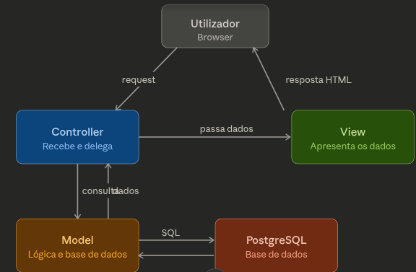

Descrição dos componentes principais:
- Frontend:
Os ficheiros .php geram o HTML dinamicamente e contêm formulários com method="POST" ou method="GET". O utilizador preenche e submete — o browser envia os dados directamente para o ficheiro PHP indicado no action="".
- Backend:
Cada ficheiro de processamento recebe os dados do formulário, valida, executa a query na base de dados e termina com header("Location: pagina.php") para redirecionar o utilizador. A sessão ($_SESSION) guarda o estado de autenticação entre páginas.
- Base de Dados:
  - Principais tabelas: [...]
  - Relações: [...]

PARTE 3: DIAGRAMA DE CASOS DE USO

Actores do Sistema
Listar todos os actores identificados:
Actor | Descrição | Tipo
Paciente | Utilizador que faz as marca pesquisa e requisita livros | Primário
Medico | Gere empréstimos e devoluções | Primário
Director de Departamento | Configura o sistema | Secundário
Sistema de Email | Envi  a notificações automáticas | Externo

Diagrama de Casos de SO
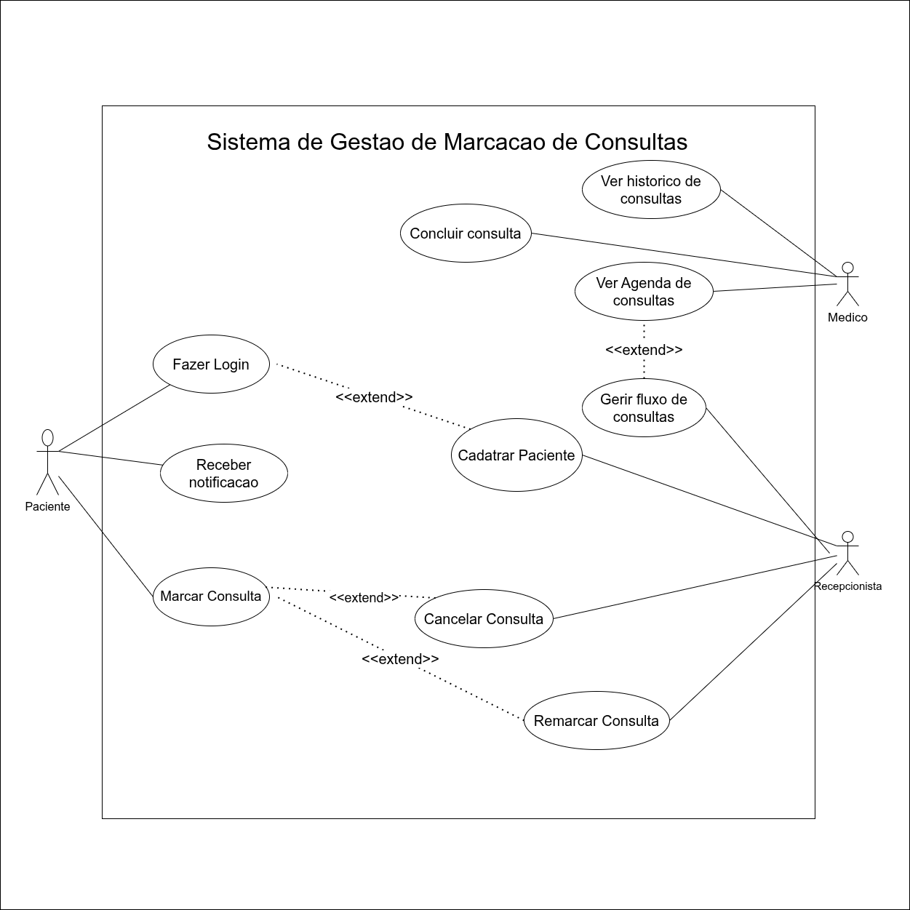

Especificações Textuais (Mínimo 4-6)
Exemplo:
UC01 - Pesquisar Livro
Nome: Pesquisar Livro
Actor Principal: Estudante
Actores Secundários: Sistema de Base de Dados
Pré-condições:
- Utilizador está logado no sistema
- Base de dados de livros está acessível
Pós-condições:
- Lista de resultados é apresentada ao utilizador
- Histórico de pesquisa é registado (opcional)
Fluxo Principal:
- Estudante acede à página de pesquisa
- Estudante insere termo de pesquisa (título, autor, ISBN ou categoria)
- Sistema valida entrada
- Sistema consulta base de dados
- Sistema retorna lista de livros correspondentes
- Sistema exibe resultados com: título, autor, disponibilidade, localização
- Estudante selecciona um livro para ver detalhes (opcional)
Fluxos Alternativos:
3a. Termo de pesquisa inválido (vazio ou caracteres especiais):
- Sistema exibe mensagem de erro
- Retorna ao passo 2
5a. Nenhum resultado encontrado:
- Sistema exibe mensagem "Nenhum livro encontrado com esse critério"
- Sugere termos alternativos
Fluxos de Excepção:
4a. Base de dados indisponível:
- Sistema exibe mensagem de erro técnico
- Regista erro no log
- Caso de uso termina
Requisitos Não-Funcionais Relacionados:
- RNF01: Tempo de resposta < 2s
- RNF03: Interface responsiva

UC02 - Registar Empréstimo
Nome: Registar Empréstimo
Actor Principal: Bibliotecário
Actores Secundários: Estudante, Sistema de Email
Pré-condições:
- Bibliotecário está autenticado no sistema
- Livro está disponível no catálogo
- Estudante tem cadastro activo
Pós-condições:
- Empréstimo registado na base de dados
- Status do livro actualizado para "Emprestado"
- Email de confirmação enviado ao estudante
Fluxo Principal:
- Bibliotecário selecciona opção "Registar Empréstimo"
- Sistema solicita identificação do estudante (nº de estudante ou nome)
- Bibliotecário insere identificação
- Sistema valida e exibe dados do estudante
- Bibliotecário selecciona livro(s) a emprestar (via código de barras ou pesquisa)
- Sistema verifica disponibilidade do livro
- Sistema calcula data de devolução (padrão: 14 dias)
- Bibliotecário confirma empréstimo
- Sistema regista empréstimo
- Sistema actualiza status do livro
- Sistema envia email de confirmação ao estudante
- Sistema exibe comprovante de empréstimo
Fluxos Alternativos:
[...]
Fluxos de Excepção:
[...]
Requisitos Não-Funcionais Relacionados:
- RNF02: Apenas bibliotecários autenticados podem registar empréstimos
- RNF04: Sistema deve estar disponível 99% do tempo

UC03 - [Nome do Caso de Uso 3]
[Repetir estrutura completa...]

UC04 - [Nome do Caso de Uso 4]
[Repetir estrutura completa...]

UC05 - [Nome do Caso de Uso 5]
[Repetir estrutura completa...]

PARTE 4: PROTÓTIPOS DE INTERFACE (WIREFRAMES)

Visão Geral dos Ecrãs
Total de ecrãs/wireframes criados: _
Lista de ecrãs incluídos:
- Ecrã de Login
- Dashboard Principal
- Pesquisa de Livros
- Resultados da Pesquisa
- Detalhes do Livro
- Registar Empréstimo
- [Outros...]

Fluxo de Navegação
Descrever o fluxo principal entre os ecrãs:
Login → Dashboard → Pesquisa → Resultados → Detalhes do Livro
↓
Perfil do Utilizador
↓
Histórico de Empréstimos

Wireframes Detalhados
INSERIR AQUI AS IMAGENS DE CADA WIREFRAME
Wireframe 1: Ecrã de Login
Descrição:
- Campos: Email, Password
- Botões: "Entrar", "Esqueci a senha"
- Link: "Criar conta"
Elementos principais:
- Logo do sistema (topo)
- Formulário centralizado
- Mensagens de erro abaixo dos campos

Wireframe 2: Dashboard Principal
Descrição:
- Barra de navegação (topo): Home, Pesquisar, Meus Empréstimos, Perfil
- Área de pesquisa rápida (centro)
- Livros recentemente adicionados (carrossel)
- Notificações de devoluções próximas

Wireframe 3: Pesquisa de Livros
Descrição:
- Barra de pesquisa com filtros (título, autor, categoria, ano)
- Botão "Pesquisar"
- Área de resultados (lista ou grid)

Wireframe 4: Resultados da Pesquisa
Descrição:
- Lista de livros encontrados
- Cada item mostra: Imagem da capa, Título, Autor, Disponibilidade, Botão "Ver Detalhes"
- Paginação (se > 20 resultados)

Wireframe 5: [Outros Ecrãs]
[Repetir para cada wireframe...]

Notas de Design
Paleta de Cores:
- Primária: #
- Secundária: #
- Fundo: #
- Texto: #
Tipografia:
- Títulos: [Fonte, tamanho]
- Corpo de texto: [Fonte, tamanho]
Componentes Reutilizáveis:
- Botões (3 tipos: primário, secundário, desabilitado)
- Cards de livros
- Formulários (input, select, checkbox)
- Modais (confirmação, erro)

PARTE 5: PLANO DO INCREMENTO 1 (MVP)

RF Seleccionados para o MVP
Listar os 3-5 RF prioritários que serão implementados no Incremento 1:
RF ID | Nome do RF | Justificativa para MVP
RF01 | [Nome] | [Por que é essencial?]
RF02 | [Nome] | [Por que é essencial?]
RF03 | [Nome] | [Por que é essencial?]
RF04 | [Nome] | [Por que é essencial?]
RF05 | [Nome] | [Por que é essencial?]

5.2 Tarefas do Incremento 1
Decomposição dos RF em tarefas técnicas:
Tarefa ID | Descrição da Tarefa | RF Relacionado | Responsável | Estimativa (h) | Status
T01 | Criar schema da BD (tabelas users, livros, empréstimos) | RF01, RF02 | [Nome] | 4h | A fazer
T02 | API: POST /api/auth/login | RF01 | [Nome] | 5h | A fazer
T03 | API: GET /api/livros | RF02 | [Nome] | 6h | A fazer
T04 | Frontend: Tela de Login | RF01 | [Nome] | 4h | A fazer
T05 | Frontend: Tela de Pesquisa | RF02 | [Nome] | 5h | A fazer
... | ... | ... | ... | ... | ...
Total estimado: _h
Prazo: Semana 7 (final da implementação Incremento 1)

ANEXOS
Adicionar aqui qualquer documento adicional relevante:
- Cronograma completo (Gantt)
- WBS detalhada
- Matriz de riscos completa
- Outros diagramas (classe, sequência, etc.)

Checklist de Completude (para o grupo avaliado verificar antes de submeter):
- Todos os RF listados com descrições completas
- Todos os RNF listados com métricas mensuráveis
- Backlog com pelo menos 15 user stories e critérios de aceitação
- Diagrama de arquitectura inserido (imagem ou descrição detalhada)
- Justificativa da arquitectura completa
- Diagrama de casos de uso inserido
- Pelo menos 3 especificações textuais completas de casos de uso
- Todos os wireframes principais inseridos ou descritos
- Plano do Incremento 1 com tarefas, responsáveis e estimativas
- Documento revisado por todos os membros do grupo
Nota: Devem fazer o checklist usando os icons ✅ ou ❌

